รายงานการปฏิบัติราชการประจำเดือน
มีนาคม 2568
07.งานจราจร
7 มีนาคม 2568
พ.ต.ท.ศุภกิติ์ ไชยสาร รอง ผกก.ป.สภ.พัฒนานิคม หัวหน้างานจราจร อบรมปล่อยแถวเจ้าหน้าที่ ตำรวจจราจร ก่อนออกปฏิบัติหน้าที่ หน้าที่พักสายตรวจจราจร ซอย 12 ถนนสระบุรี-หล่มสัก (ทล.21 ) ต.ดีลัง อ.พัฒนานิคม จ.ลพบุรี
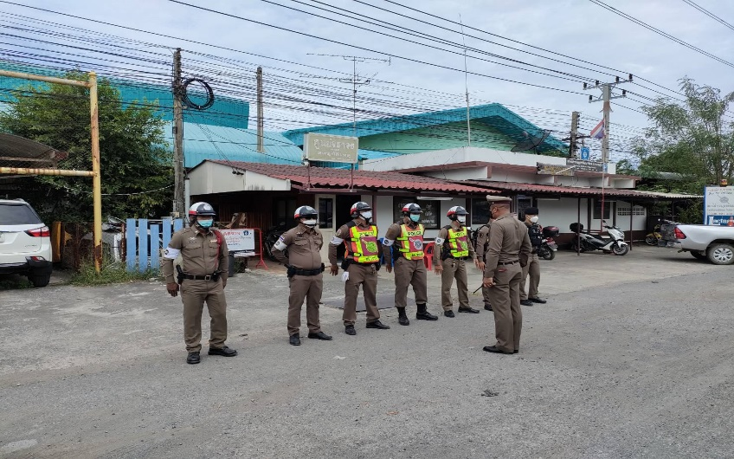
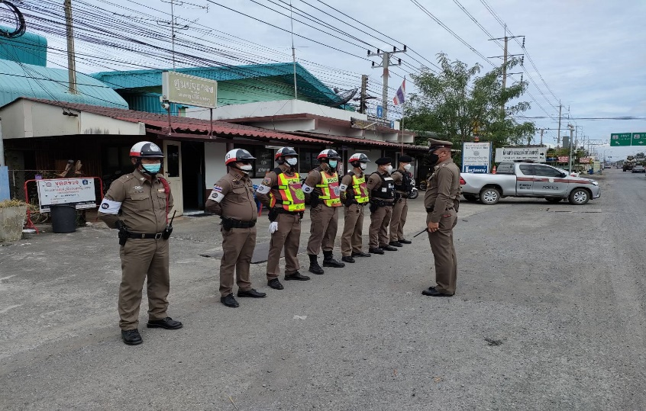

07.งานจราจร
12 มีนาคม 2568
พ.ต.ท.บุญเรือง ศรีบุญเรือง สวป.สภ.พัฒนานิคม พร้อมเจ้าหน้าที่ ตำรวจจราจร ตั้งจุดตรวจกวดขันวินัยจราจร เพี่อป้องกันการเกิดอุบัติเหตุ ถนนหน้าที่ว่าการอำเภอพัฒนานิคม ถนนลพบุรี วังม่วง (ทล.3017 ) ต.พัฒนานิคม อ.พัฒนานิคม จ.ลพบุรี
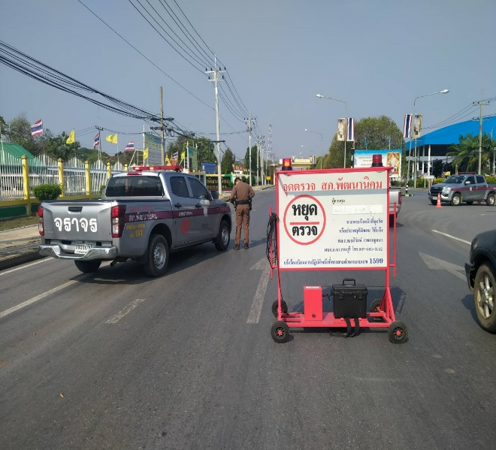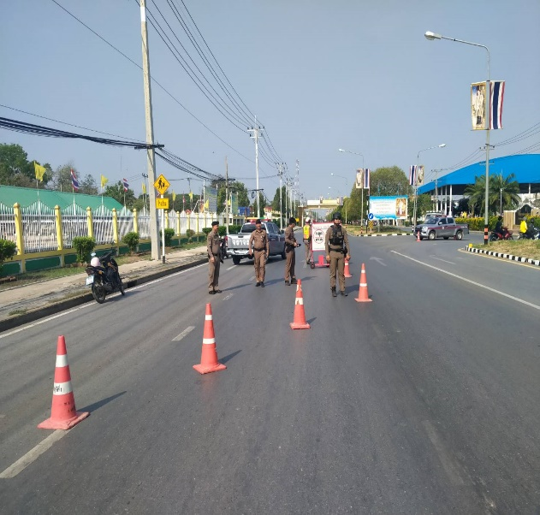
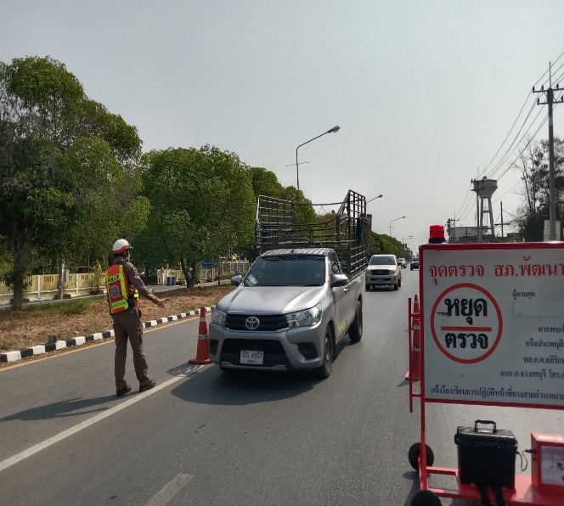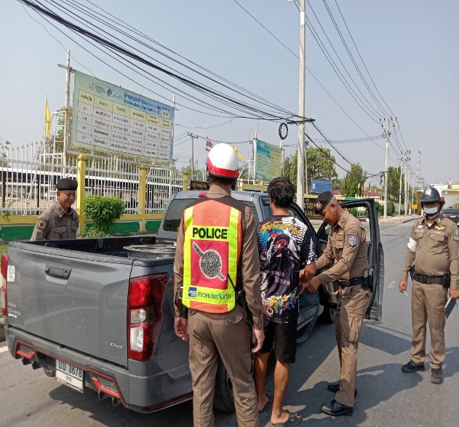

07.งานจราจร
20 มีนาคม 2568
พ.ต.ท.บุญเรือง ศรีบุญเรือง สวป.สภ.พัฒนานิคม พร้อมเจ้าหน้าที่ ตำรวจจราจร พร้อมเจ้าหน้าที่ ตำรวจจราจร ร่วมกับเจ้าหน้าที่ป้องกันเทศบาลตำบลดีลัง อบรมให้ความรู้เกี่ยวกับหลักการขับขี่ปลอดภัยและกฎหมายจราจรที่ควรรู้ โครงการสวมหมวกนิรภัย 100เปอร์เซ็นต์ ณ. ห้องประชุมเทศบาลตำบลดีลัง ต. ดีลัง จ.ลพบุรี
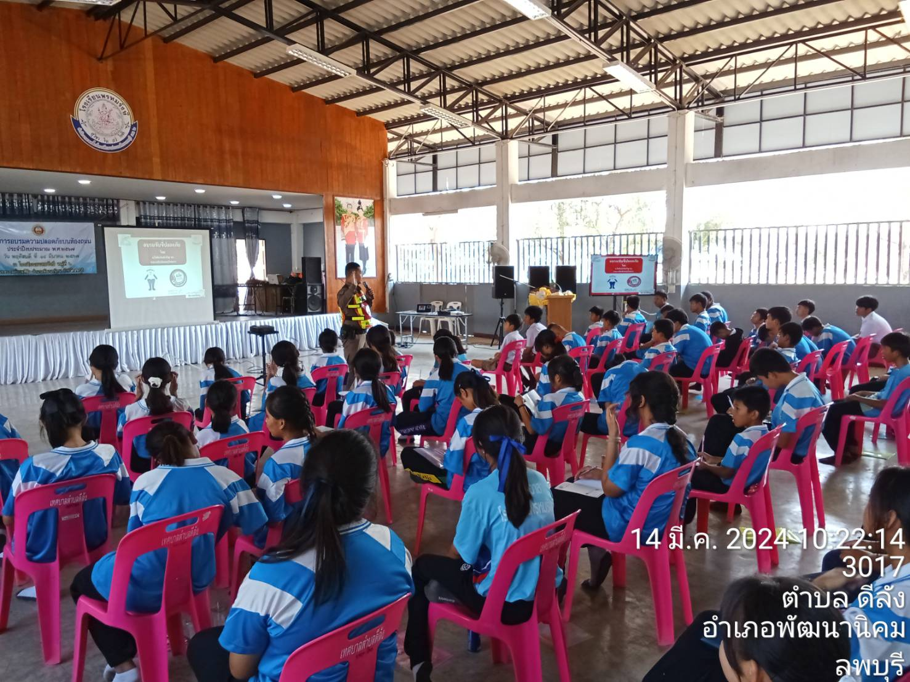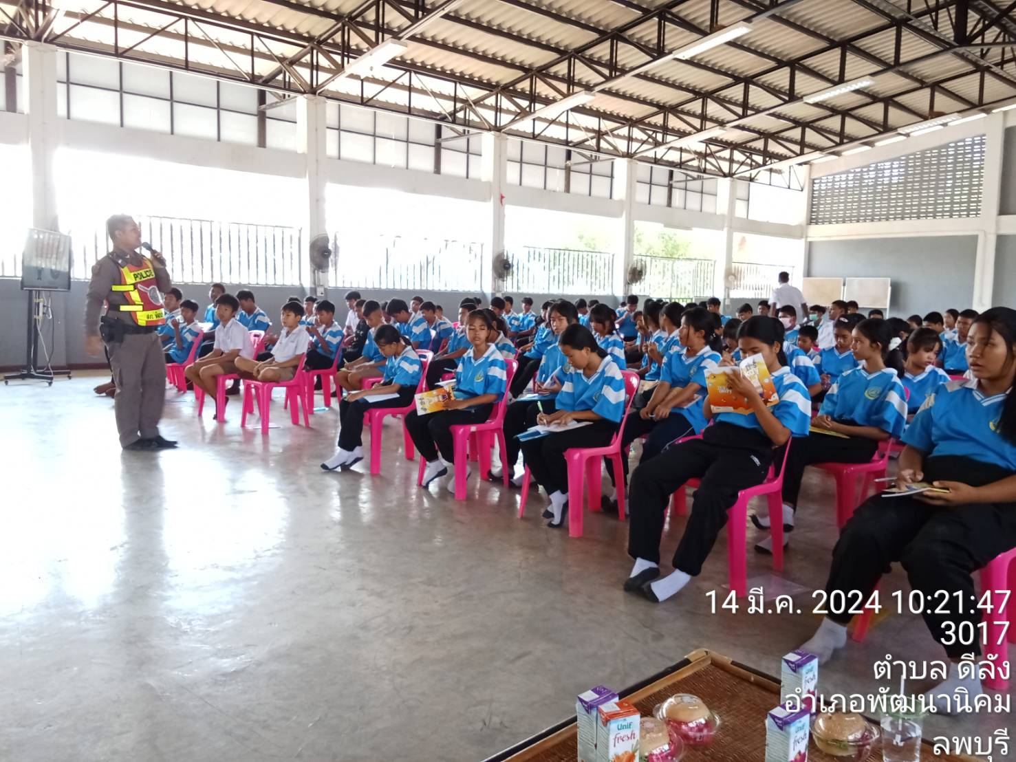
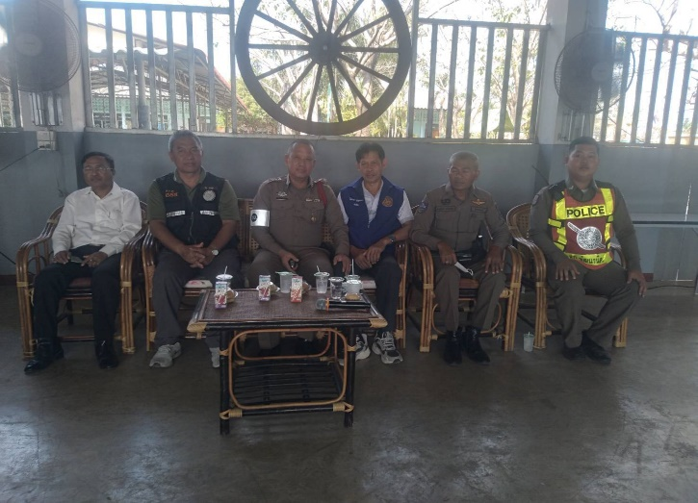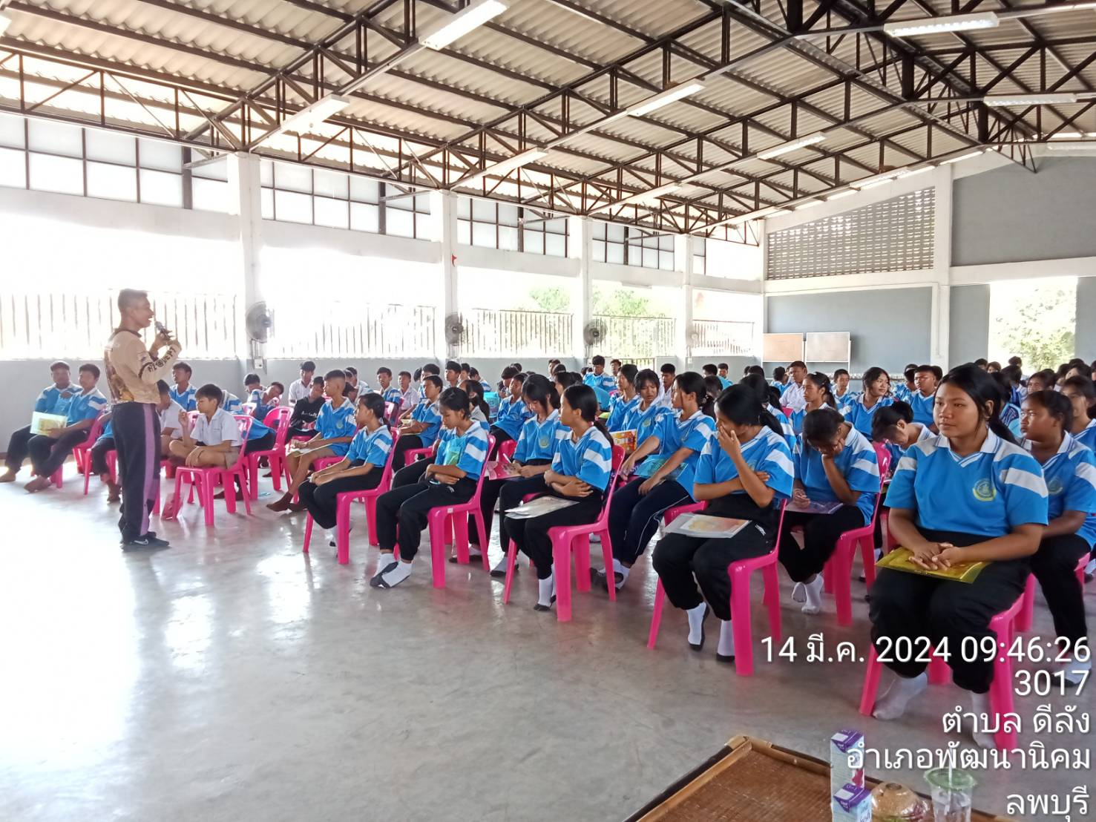

07.งานจราจร
24 กุมภาพันธ์ 2568
เจ้าหน้าที่ตำรวจจราจร สภ.พัฒนานิคม กิจกรรมสร้างภาพลักษณ์ที่ดีงานจราจร โดยได้ช่วยเหลือประชาชนเข็ญรถยนต์กระบะ ซึ่งสตาร์ทไม่ติด ออกจากเส้นทางจราจร เพื่อเป็นการป้องกันการเกิดอุบัติเหตุ บริเวณหน้าโรงเรียนพัฒนานิคม ถนนลพบุรี - วังม่วง (ทล.3017 ) ต.พัฒนานิคม อ.พัฒนานิคม จ.ลพบุรี
